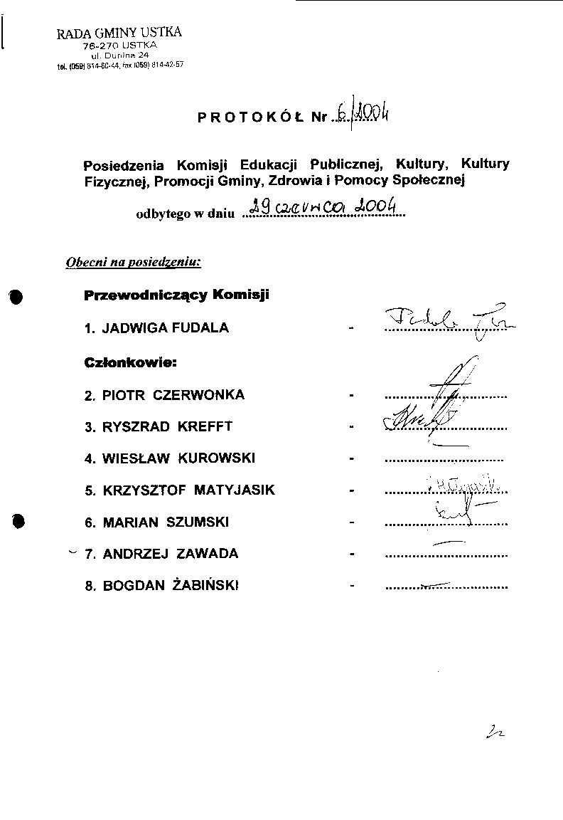
- 2 –

Porządek posiedzenia Komisji Edukacji Publicznej... w dniu
29 czerwca 2004 r.

- Omówienie spraw dot. zawartych umów pomiędzy ZUW Słupsk, a mieszkańcami na dostawę wody i odbiór ścieków oraz opłat z tym związanych – godz. 10 ⁰⁰
- Przyjęcie protokołu z poprzedniego posiedzenia.
- Sprawy bieżące i wolne wnioski.
- Wpływ Bibliotek na rozwój kultury w środowisku wiejskim – wyjazd w teren godz. 11⁰⁰
- Zapoznanie się z zaawansowaniem prac – GOK Zaleskie.

Posiedzeniu Komisji przewodniczyła Jadwiga Fudala – Przewodnicząca Komisji, przywitała przybyłych i stwierdziła prawomocność obrad , oświadczając , iż zgodnie z listą obecności w posiedzeniu uczestniczy 5 spośród 8 osobowego składu Komisji co stanowi kworum do podejmowania prawomocnych decyzji. Przewodnicząca Komisji przedstawiła porządek obrad, który został przyjęty jednogłośnie bez uwag.

Listę obecności stanowi strona pierwsza niniejszego protokołu.

Radni nieobecni: Wiesław Kurowski, Andrzej Zawada, Bogdan Żabiński

Ad. 1. Omówienie spraw dot. zawartych umów pomiędzy ZUW Słupsk, a mieszkańcami na dostawę wody i odbiór ścieków oraz opłat z tym związanych

- 3 –

W przedmiocie sprawy głos zabrali:

Wiesław Kowieski Prezes Zakładu Usług Wodnych Słupsk - eksploatator sieci wodociągowej i kanalizacyjnej w gminie Ustka
- podziękował za zaproszenie ponieważ bieżące wyjaśnienia załatwiają temat i nie ma zbędnych dyskusji i plotek dot. przekazywania informacji. Wkradł się błąd nie z naszej winy lecz z winy naszego opiekuna obsługującego komputery o kwotę 1,47 zł. Zanim się zorientowaliśmy to już część faktur została rozesłana. Nie powinno być na fakturze kwoty 1,47 zł. W następnej fakturze, która będzie w miesiącu lipcu tam, gdzie była ta kwota zostanie ona potrącona. Kwota ta wystąpiła u tych osób co mają dwa liczniki tj. jeden wodomierz zasadniczy, a drogi do podlewania czy innego celu. Przepraszam za zaistniałą pomyłkę. Nasza wina jest taka, że osoby, które drukowały faktury nie zareagowały w odpowiednim momencie. W fakturze za miesiąc lipiec kwota 1,47 zł zostanie zminusowana.
Abonament – we wcześniejszym okresie rozmawialiśmy, że ZUW będzie pobierał abonament . Zobowiązaliśmy się do zamontowania jednego wodomierza na nasz koszt, a kto chce mieć drugi wodomierz nie mamy nic przeciwko temu. Wystawiliśmy dla każdego użytkowania abonament za wodomierz w kwocie 2,20 zł. Ten drugi licznik , podlicznik jest tak samo ważny i nad nim bierzemy opiekę jak nad tym pierwszym ponieważ odpowiadamy za jego legalizację, wymieniamy go po zakończeniu legalizacji, usuwamy awarie za wyjątkiem awarii mechanicznych. Uważam, że za urządzenia pomiarowe znajdujące się na posesji odbiorcy ja powinienem odpowiadać i ja powinienem je legalizować, pomiarować . Jeżeli odbiorca będzie miał na swoim stanie licznik i sam będzie za niego odpowiadał , o każdej wymianie musi nas powiadomić , my musimy pojechać i wówczas on zapłaci za legalizację. Nie mam nic przeciwko temu Każdy użytkownik ma prawo zrezygnować z opłaty abonamentowej , a ja zwrócę pieniądze lecz musi napisać do nas pismo, że rezygnuje z opłaty abonamentowej i we własnym zakresie i na koszt własny będzie realizował.

- 4 –

Członek Komisji Piotr Czerwonka
- jeżeli wodomierze są ZUW i miał być jeden licznik, a użytkownik ma dwa liczniki, to przed poborem opłaty abonamentowej za dwa liczniki powinien Pan powiadomić użytkownika, że będzie pobierana opłata abonamentowa za drugi licznik. Wcześniej była rozmowa, że w Pana gestii jest jeden licznik i za jeden pobiera Pan abonament. Teraz pobiera Pan opłatę abonamentową za dwa liczniki. Odbiorcy się „burzą” , ponieważ nie wiedzą , że Pan pobiera opłatę za dwa liczniki. Ma Pan rację, że urządzenia pomiarowe powinny być w Pana gestii. Ja tłumaczyłem ludziom, że jeden wodomierz jest ZUW i za ten płaci się abonament. Ponadto na fakturach widnieją pobierane zaliczki

Wiesław Kowieski Prezes ZUW
- były przez kilka miesięcy były naliczane zaliczki. Od miesiąca lipca nie będą pobierane zaliczki. Będzie miesięczne rozliczanie bez zaliczek

Członek Komisji Piotr Czerwonka
- jest prośba by przedłużyć termin zapłaty faktur . Obecnie jest do końca miesiąca, a niektórzy otrzymują świadczenia pieniężne na początku miesiąca. Uważam, że termin zapłaty do 15 każdego miesiąca byłby najbardziej korzystny

Główna Księgowa ZUW
- jest możliwość dogadania się co do terminu zapłaty faktur poprzez Sołtysa tak jak to jest zorganizowane w Objeździe.

Reasumują powyższą dyskusję ustalono:
- kwota 1,47 wystawiona na niektórych fakturach w miesiącu lipcu zostanie zminusowana

- od miesiąca lipca nie będzie pobieranych zaliczek , będzie miesięczne rozliczanie

- 5 –

Ad. 2. Przyjęcie protokołu z poprzedniego posiedzenia.

Komisja jednogłośnie przy 5 głosach „za” przyjęła Protokół Nr 5/2004 z dnia 28 maja 2004 r bez uwag.

Ad. 3. Sprawy bieżące i wolne wnioski

Przewodnicząca Komisji Jadwiga Fudala
- przedstawiła:

- pismo Przewodniczącego Rady Gminy dot. informacji o ilości posiedzeń poszczególnych Komisji z prośbą o przestrzeganie powoływania posiedzeń zgodnie z przyjętym planem pracy Komisji

- odpowiedź Przewodniczącego Komisji Jana Dudki dot. zapytania – jakie konkretne zadania nie może realizować Pan Przewodniczący Komisji Rolnictwa na swoich posiedzeniach.
Treść odpowiedzi stanowi zał. Nr 1 do niniejszego protokołu.

Komisja przyjęła do wiadomości treść w/w pism.

Ad. 3. Wpływ Bibliotek na rozwój kultury w środowisku wiejskim – wyjazd w teren.

Zgodnie z porządkiem obrad Komisja o godz. 10 ⁴⁵ wyjechała w teren celem dokonania lustracji Bibliotek w terenie i wpływu na rozwój kultury w środowisku wiejskim .
- 6 –

O godz. 14 ⁴⁵ Komisja powróciła z terenu .

Komisja dokonała wizji terenowej Gminnej Biblioteki w Objeździe , Filii Gminnej Biblioteki w Duninowie i Wytownie.

Sprawozdanie Gminnej Biblioteki w Objeździe stanowi zał. Nr 2 do niniejszego protokołu.
Sprawozdanie Filii Biblioteki w Duninowie stanowi zał. Nr 3
Sprawozdanie Filii Biblioteki w Wytownie stanowi zał. Nr 4

Na następnym posiedzeniu Komisja ustali zapis z posiedzenia wyjazdowego

Ad. 5. Zapoznanie się z zaawansowaniem prac – GOK Zaleskie

Na następnym posiedzeniu Komisja ustali zapis z wizji terenowej w/w temacie.

Wobec zrealizowania porządku obrad Przewodnicząca Komisji
o godz. 15 ⁰⁰ zamknęła obrady Komisji.

Na tym protokół zakończono i podpisano.

Protokołowała Przewodniczący Komisji

Grażyna Frankiewicz JADWIGA FUDALA

